BREVET de TECHNICIEN SUPÉRIEUR ASSISTANCE TECHNIQUE D’INGÉNIEUR

Épreuve E4 - Sous-épreuve E4.1
Étude des spécifications générales d'un système pluritechnologique

Coefficient 3 – Durée 3 heures
Aucun document autorisé L’usage de la calculatrice avec mode examen actif est autorisé.
L’usage de la calculatrice sans mémoire, « type collège » est autorisé.

Partie 1. Peut-on augmenter la capacité de production du robot de soudage ? 20 points

Question: 1.1.1. | Ph 10 : 20 min, Ph 20 : 40 min ; Ph 30 : 40min ; Ph 40 : 20 min

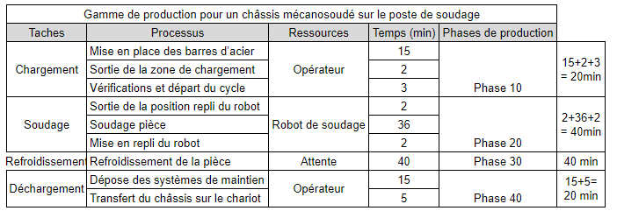Question: 1.1.2.

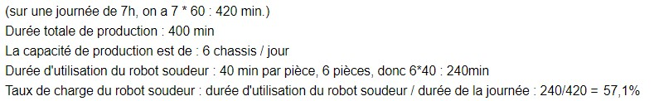

Partie 1.2. Capacité de production du robot de soudage pour trois cabines de travail.
Question: 1.2.1.  Erreur ! Source du r envoi introuvable. | La nouvelle capacité de production est : 8 châssis  Durée d’utilisation du robot : 8*40min : 320 min, Taux de charge : 320/420= 76.2%
Question: 1.2.2. | On peut donc augmenter la production de 6 à 8 châssis par jour. On va gagner presque 20% d’utilisation du robot.

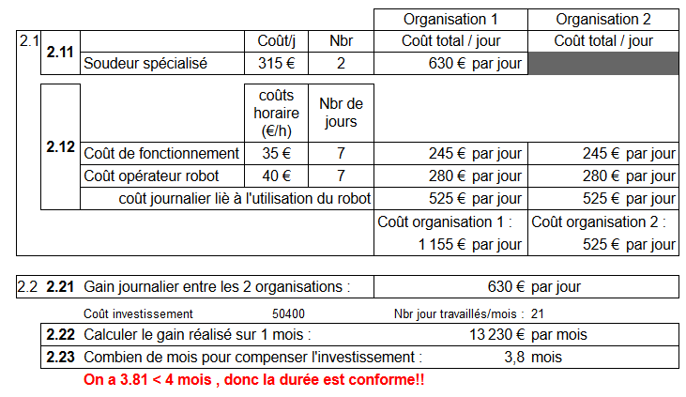
Partie 2. Voir DR1 10 points
2.13

2.24 : Pertinence des arguments chiffrés et clareté de la rédaction.

Partie 3. La sécurité sur le nouveau poste de soudage. 20 points

Partie 3.1. Nous allons définir le niveau de sécurité nécessaire sur le poste
Question: 3.1.1. | - Fr=5  - Pr=4  - Av=3  - Cl=12  - Se=4 (pertes d’un membre)  - SIL 3 donc catégorie 4.

Question: 3.1.2. | - Les 2 appareils sont de catégorie 4.

Question: 3.1.3. | - Hauteur de détection :1.1-0.3=0.8 métre  - Référence : CA4-400-3

Question: 3.1.4. | S=1600*(0.6+0.003)+850=1815 mm=1.815 mètre

Question: 3.1.5. | - Distance 4180-2300=1880mm > à 1815mm donc la distance est compatible

Question: 3.1.6. | voir DR2

Question: 3.1.7. | - L’electrocution  - L’inhalation des fumées  - Explosion incendie  - Brulure des yeux  La barrière immatérielle ne solutionne que les risques d’électrocution.

Question: 3.2.1. | voir DR3

Question: 3.2.2. | Voir DR4

Partie 3.3. Mise en place d’une balise de visualisation des états de la cabine de soudage
Partie 3.2. Mise en place de l’arrêt d’urgence dans la nouvelle cabine
Question: 3.3.1. | Voir DR5.

Partie 3.4. Vérification de l’état de la machine
Question: 3.4.1.  Voir, 0, 0 | X100
Question: 3.4.2.  Voir, 0 | A l’étape 100, toutes les étapes des grafcets de production sont désactivées.

Partie 4. Programmation d’un troisième poste de soudage pour le bras du robot 10 points

•

Question: 4.1.1.  Voir 0 | voir DR6

Question: 4.1.2.  Voir 0 | voir DR7

Question: 4.1.3.  Voir 0 | voir DR5

Question: 4.1.4.  Voir 0 | voir DR5

DR2 Schéma de câblage des barrières immatérielles : Question: 3.1.6

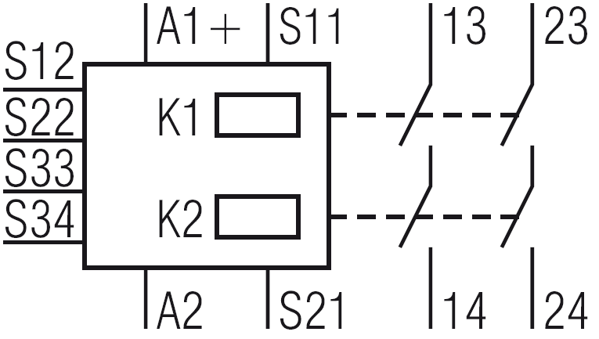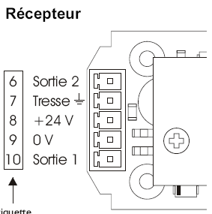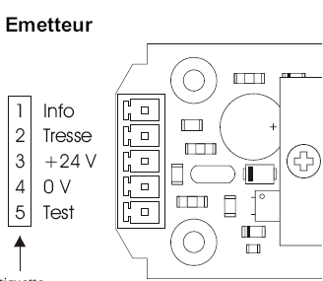24 Vdc
DOLD
LG 5925/900
0 Vdc
PE

Test

DR 3 Schéma de câblage de l’arrêt d’urgence: Question: 3.2.1
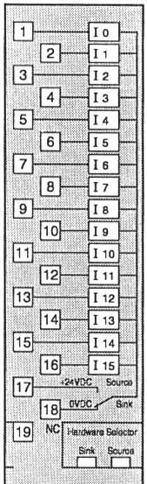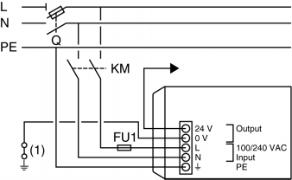L’arrêt d’urgence doit être câblé en logique positive sur l’entrée I14.
Numéro de borne
24 VDC
Sau2

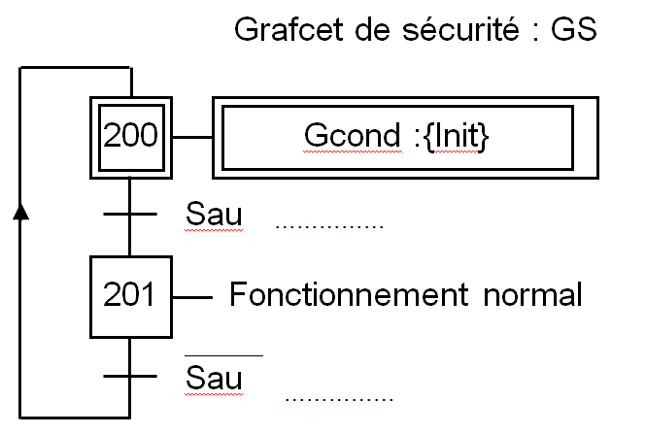Sau .Sau2
DR4 Extrait du Gemma et du grafcet de sécurité à compléter : Question: 3.2.2
. Sau2
+ Sau2

D2 < Diagnostique et/ou traitement de défaillance>

D : PROCEDURE DE
DEFAILLANCE de la partie opérative (PO)
Depuis tous les états.

/Sau+/Sau2…
D1 < Arrêt d’urgence >
‘Dé activation des GRAFCET 'Couper l'alimentation des actionneurs.
(Câblage)'
……..

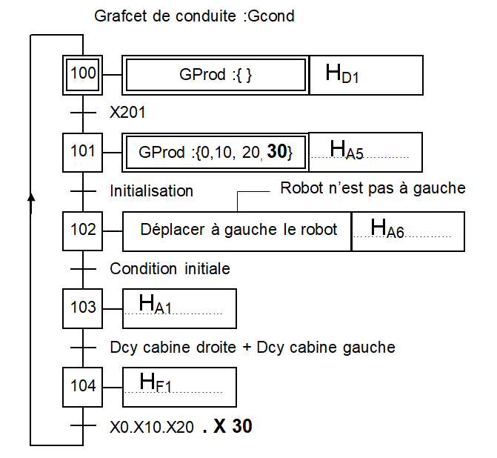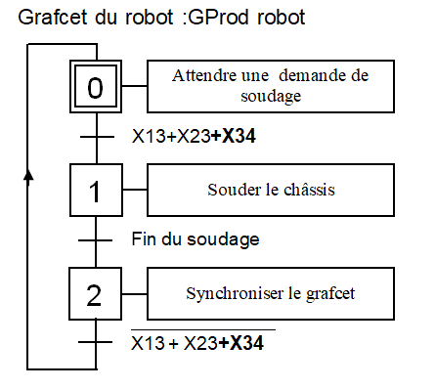
DR5 Grafcet de conduite et grafcet de la tâche du robot

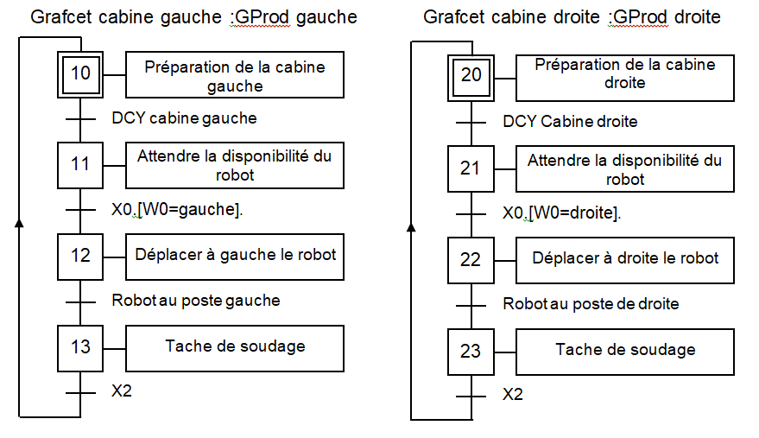
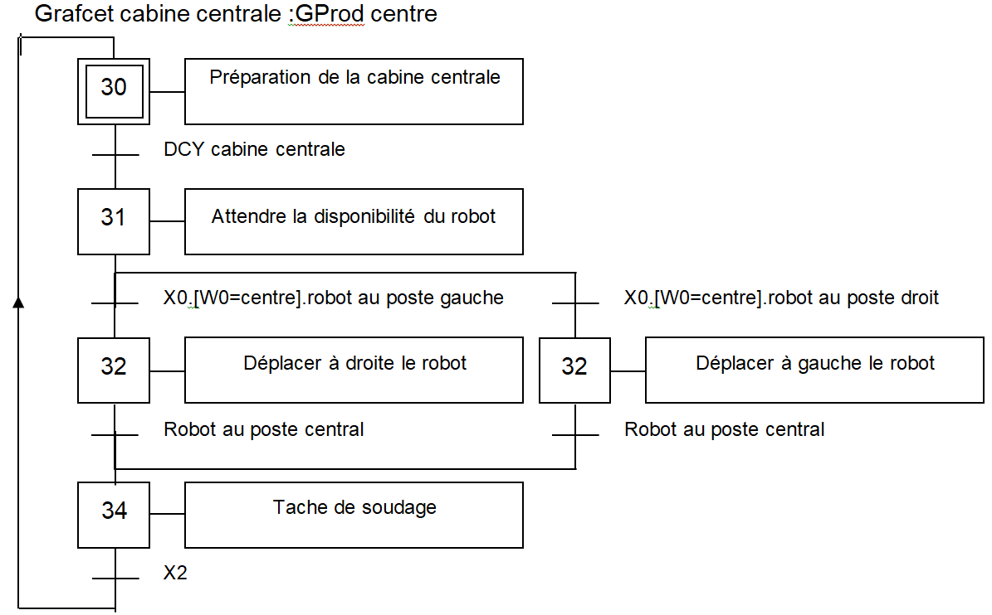
DR6 Grafcet de déplacement du robot

DR7 Grafcet de déplacement du robot

